Инструкция по установке программного обеспечения
«Партнерс Платформ»
(Цифровая платформа продаж и управления комиссиями партнёрских продуктов «Партнерс Платформ»)
Правообладатель: ООО «АЙТИ ХАЙТЭК»

Аннотация
Настоящий документ содержит информацию, необходимую для установки ПО «Партнерс Платформ», а также сведения о доступе к работающему экземпляру ПО для проведения экспертной проверки.
Системные требования
Требования к рабочему месту пользователя
- современный веб-браузер на движке Chromium (Яндекс.Браузер и совместимые);
- разрешение экрана не менее 1280 точек по ширине;
- скорость доступа в сеть Интернет не менее 5 Мбит/с.
Установка дополнительного программного обеспечения на рабочее место пользователя не требуется — работа осуществляется через веб-браузер.
Требования к серверу
- операционная система Linux (рекомендуется Ubuntu Server 22.04 LTS);
- установленные Docker и Docker Compose;
- не менее 4 виртуальных процессорных ядер, не менее 8 ГБ оперативной памяти, не менее 40 ГБ дискового пространства;
- веб-сервер nginx для терминации TLS и обратного проксирования.
Процесс установки для эксплуатации
Установка выполняется путём развёртывания набора Docker-контейнеров (веб-приложение, сервер приложения, СУБД PostgreSQL, кэш Redis) с помощью Docker Compose. Порядок установки:
- Разместить на сервере файлы поставки (docker-compose-файл и образы контейнеров);
- Задать переменные окружения: строку подключения к базе данных (DATABASE_URL), секрет для подписи токенов (JWT_SECRET), строку подключения к Redis (REDIS_URL);
- Запустить контейнеры командой развёртывания Docker Compose;
- Применить миграции базы данных (Prisma Migrate) и выполнить первоначальное наполнение справочных данных;
- Настроить веб-сервер nginx: терминация TLS (HTTPS) и проксирование запросов к контейнерам;
- Проверить доступность платформы по адресу, указанному в конфигурации.

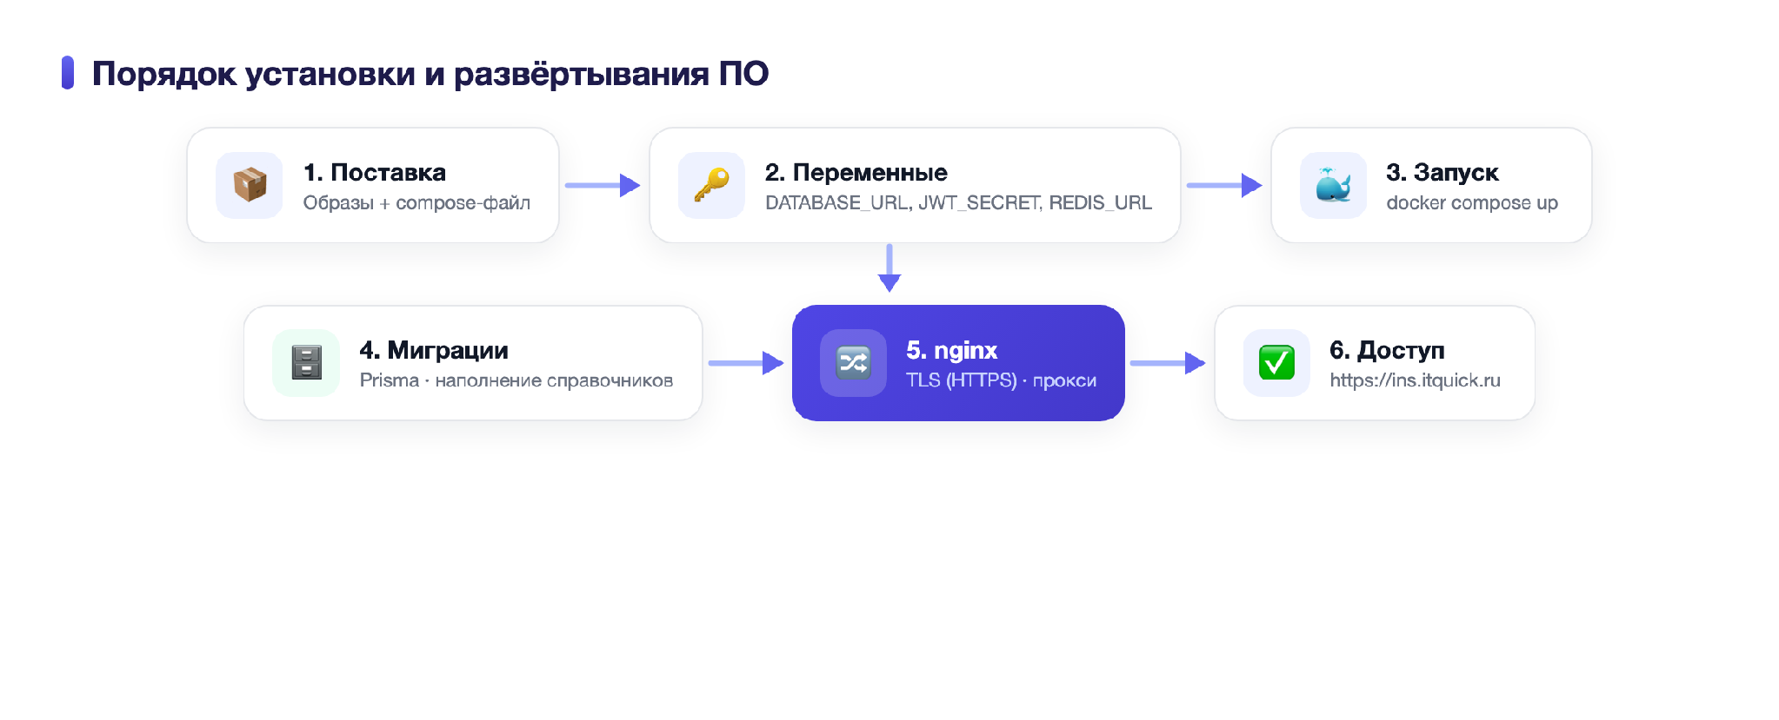
Рисунок 1 — Порядок установки и развёртывания ПО

Доступ к работающему экземпляру ПО для экспертной проверки
Для проведения экспертной проверки работоспособности и функциональных характеристик ПО развёрнут работающий экземпляр, доступный через веб-браузер по адресу:
https://ins.itquick.ru
Вход в систему осуществляется на странице входа по адресу электронной почты и паролю. Учётные данные для экспертной проверки (роль администратора, полный доступ к функционалу):
- Адрес электронной почты: expert@itquick.ru
- Пароль: Reestr2026-Prtnrs
Для ознакомления с интерфейсами всех ролей платформы на странице входа дополнительно доступен быстрый вход по ролям (Клиент, Менеджер продаж, Партнёр, Администратор). Иные способы доступа (в том числе внешние сервисы единого входа) не используются.
Информация для контактов
Правообладатель и разработчик: Общество с ограниченной ответственностью «АЙТИ ХАЙТЭК».
ИНН 7743355630, КПП 774301001, ОГРН 1217700097120.
Адрес: 125315, г. Москва, вн. тер. г. муниципальный округ Сокол, пр-кт Ленинградский, д. 80Б, к. 3, помещ. 14/Т.
Телефон: +7 (495) 147-37-06.
Адрес электронной почты: i@itquick.ru.
г. Москва, 2026 г.

